Spett.le

CIPESS
Presidenza del Consiglio dei Ministri
Dipartimento per la programmazione e il coordinamento della politica economica
Via della Mercede, 9
00187 – Roma

CTVIA
c.a. dott. Carlo Di Gianfrancesco, in qualità di Responsabile del procedimento (ID: 10268)
c/o Ministero dell’Ambiente e della Sicurezza Energetica
Direzione Generale Valutazioni Ambientali
Via Cristoforo Colombo, 44
00147 – Roma

e, p.c.
Concessioni Autostradali Lombarde S.p.A.
Piazza Città di Lombardia, 1-3
20124 – Milano

Avvocatura Generale dello Stato
Via dei Portoghesi, 12
00186 Roma

Commissione Europea

Banca Europea degli Investimenti
Italian office
Via Sardegna 40
00187 Roma

Trasmessa a mezzo PEC agli indirizzi:
dipe.cipe@pec.governo.it;
va@pec.mite.gov.it;
cal@pec.calspa.it
roma@mailcert.avvocaturastato.it
ags.rm@mailcert.avvocaturastato.it
rome@eib.org

Oggetto: procedura di approvazione del progetto definitivo della variante alla tratta D dell’autostrada pedemontana lombarda (collegamento autostradale Dalmine – Como – Varese – Valico del Gaggiolo ed opere ad esso connesse).
DIFFIDA DALL’ADEMPIERE

CON LA PRESENTE ISTANZA
Intestazione ___________________
C.F. ___________________
con sede in ___________________, Via ______________ (CAP _______)
in persona del ___________________ (qualifica)
nome e cognome ___________________ ______________________
nato a ___________________ il ________________
a seguire anche RICHIEDENTE

DIFFIDA

Codesto Comitato Interministeriale per la Programmazione Economica e lo Sviluppo Sostenibile – CIPESS – dall’approvare il progetto progetto definitivo della variante alla tratta D dell’autostrada pedemontana lombarda (collegamento autostradale Dalmine – Como – Varese – Valico del Gaggiolo ed opere ad esso connesse) per le ragioni che seguono.

PREMESSO CHE
Il progetto definitivo di variante alla tratta D della Autostrada Pedemontana Lombarda oggetto della presente diffida è stato elaborato da Autostrada Pedemontana Lombarda S.p.A. (“APL”) in qualità di concessionaria, approvato da Concessioni Autostradali Lombarde S.p.A. (“CAL”), concedente dell’opera e soggetto aggiudicatore, il 26 luglio 2023. Il successivo 2 agosto 2023, il concedente CAL ha avviato il relativo iter approvativo ai sensi dell’art. 167, comma 5, D.Lgs. n. 163/2003 tramite l’invio del progetto al Ministero delle Infrastrutture e dei Trasporti, al Ministero dell’Ambiente e della Sicurezza Energetica, al Ministero della Cultura, alla Regione e agli altri soggetti gestori di opere interferenti. Conseguentemente, con Delibera della Giunta n. XII/1057 del 2 ottobre 2023, Regione Lombardia ha espresso il proprio parere favorevole ai sensi dell’art.167, comma 5, del D.Lgs. 163/2006 e ss.mm.ii.

RICHIAMATO CHE
per mezzo del decreto interministeriale del 31 agosto 1990, n. 1524, Autostrada Pedemontana Lombarda SpA (APL) è stata individuata quale concessionaria della costruzione e dell’esercizio dell’omonima autostrada corrente tra Dalmine-Como-Varese-Valico del Gaggiolo con diramazioni per la Tangenziale Est di Milano (Usmate) e per l’A/8 (Castronno);

la cogenza dei caposaldi toponomastici individuati dalla citata Concessione nelle località di Dalmine-Como-Varese-Valico del Gaggiolo, oltre che evidente nel dettato della concessione stessa e di tutti gli atti che ne sono discesi in oltre 30 anni, risulta cristallizzata ed oggetto di preciso impegno reso dallo Stato Italiano nei confronti delle Autorità Comunitarie Europee e nello specifico della Commissione Europea, per effetto di quanto conseguente l’interrogazione scritta (E-3957/00) di Reinhold Messner al Parlamento europeo. Con la stessa, oltre 20 anni fa, si contestava che ad oltre 10 anni dalla stipula della concessione l’attività di realizzazione dell’autostrada Pedemontana non era ancora iniziata, circostanza che poneva necessariamente delle criticità rispetto al fatto che la concessione fosse stata aggiudicata senza il rispetto del principio dell’evidenza pubblica un mese dopo (maggio 1990) il termine ultimo per l’entrata in vigore dell’obbligo sancito dalla direttiva europea 89/400/CEE, autoesecutiva, di procedere all’assegnazione delle concessioni autostradali mediante procedura di evidenza pubblica. E infatti, per mezzo di tale interrogazione scritta, si domandava alla Commissione europea di indicare, inter alia, se la concessione attribuita ad APL potesse ritenersi legittima considerato che (i) fino a quel momento, pur essendo trascorsi più di dieci anni, la convenzione non fosse in alcun modo stata attuata e (ii) il tracciato di cui Regione Lombardia e APL stavano discutendo era profondamente modificativo di quello contenuto nella convenzione del 1990.
Sul punto, l’Avvocatura generale dello Stato – come si legge nel testo della risposta alla interrogazione come riportato in GUCE C 340 E del 4 dicembre 2001 che si allega – esprimeva precisa indicazione circa il fatto che la concessione potesse considerarsi valida purché non venissero “modificati i “caposaldi toponomastici” del tracciato – ovvero Dalmine ed il Valico del Gaggiolo a Nord di Varese”.
La Commissione europea, in relazione all’interrogazione scritta di cui sopra, ha precisato che il fatto che l’aggiudicazione sia avvenuta senza preventiva messa in concorrenza non esclude che l’eventuale modifica dei termini essenziali della concessione (come sopra richiamati nella fattispecie dei caposaldi toponomastici) successivamente alla data di stipula dell’accordo originale possa essere soggetta alle regole dell’evidenza pubblica per lo stesso principio della normativa ratione temporis applicabile. Più nello specifico, la Commissione ha manifestato la propria intenzione di “di chiedere alle autorità italiane di comunicare qualsiasi informazione atta a verificare la compatibilità della concessione rilasciata alla società Pedemontana Lombarda S.p.A.… con il diritto comunitario in tema di appalti pubblici. Qualora dall'esame di dette informazioni risultasse una possibile incompatibilità delle procedure seguite con il diritto comunitario, potrebbe essere avviata la procedura per infrazione di cui all'articolo 226 (ex articolo 169) del trattato CE”;

rispetto al quadro sopra ricostruito ed ai vincoli ed impegni che ne vengono esplicitati, la Variante D Breve rappresenta una modificazione radicale del suddetto impianto concessorio, il quale assume quali immodificabili i caposaldi toponomastici del tracciato nelle sopracitate località di Dalmine-Como-Varese-Valico del Gaggiolo, ed in particolare non rispetta – a differenza del tracciato originale approvato in via preliminare nel 2007 ed in via definitiva nel 2009 – lo specifico caposaldo toponomastico di Dalmine in Provincia di Bergamo, infatti:
  - non raggiunge il caposaldo toponomastico originale di Dalmine, rimanendo addirittura interamente compresa entro i confini della Provincia di Monza e Brianza senza raggiungere la Provincia di Bergamo che è la Provincia di recapito prevista dalla concessione originale e dal progetto definitivo vigente approvato dal CIPE;
  - termina sulla autostrada A4 ad oltre 15 km dalla attestazione prevista dalla concessione (pari ad un quarto del tracciato complessivo!) e dal progetto definitivo approvato;
  - termina sulla autostrada A4 in corrispondenza della attestazione della autostrada A58, e con tale connessione realizza una connessione, un sistema autostradale ed una funzionalità infrastrutturale radicalmente differenti da quelle originali fissate dalla concessione.
  - non risulta essere stata condivisa con la Commissione europea che ha espresso il chiaro intento di vigilare sul rispetto della normativa europea direttamente applicabile agli Stati Membri ed ha esplicitamente richiesto allo Stato di riferire preventivamente in ordine a qualsivoglia variazione del progetto impattante sui presupposti di legittimità affermati nella risposta alla citata interrogazione;
  - avverso la DGR richiamata in premessa, con la quale Regione Lombardia ha espresso il proprio parere favorevole in relazione al progetto, sono state presentate a decorrere dal 16 aprile 2024, diverse richieste di annullamento in autotutela in ragione del prevalente interesse pubblico come analiticamente evidenziato nella sezione seguente.

CONSIDERATO, PER QUANTO SOPRA ESPOSTO, CHE
- la variante D Breve è incompatibile con la sussistenza della Concessione originariamente rilasciata ad Autostrada Pedemontana Lombarda SpA;
- non essendo dichiaratamente la variante D Breve opera infrastrutturalmente autonoma bensì tratta funzionale della Autostrada Pedemontana Lombarda della quale costituisce variante sostanziale sia sotto il profilo territoriale ed ambientale sia – per quanto afferente la presente contestazione – la funzionalità trasportistica ed i correlati profili di sostenibilità economica, la scelta di tale soluzione infrastrutturale non è esclusa in assoluto, ma richiede che la concessione in toto della quale è parte sia assoggettata alle regole dell’evidenza pubblica, mediante l’indizione di una nuova procedura di gara estesa all’intera opera, non essendo evidentemente ammissibile mantenere viva la concessione originaria – vieppiù laddove come nel caso di specie rilasciata senza procedura di evidenza pubblica – al variarne di elementi sostanziali;
- ad ulteriore dimostrazione di quanto espresso, ovvero dell’impatto della variante su parametri che modificano radicalmente l’originale impianto concessorio, il CIPESS nella seduta del 21 marzo 2024 ha “espresso parere favorevole in ordine alla revisione del Piano Economico Finanziario (PEF) e relativo schema di quarto atto aggiuntivo relativamente alla concessionaria Autostrada Pedemontana Lombarda SpA per il periodo regolatorio 2024-2028, che prevede un costo complessivo dell’opera di circa ,6 miliardi di euro, la realizzazione di una tratta D breve con un tracciato di lunghezza ridotta a 8,9 km e la conclusione dei lavori al 31 dicembre 2031.
- la denegata eventuale approvazione della variante da parte di codesto CIPESS comporterebbe l’immediato prodursi di rischi rilevantissimi per l’interesse pubblico come di seguito evidenziati:
- rischio di decadenza della concessione per effetto diretto o indiretto della Procedura di Infrazione che le autorità comunitarie sarebbero chiamate ad aprire in ragione di quanto sopra esposto, con effetto contingente di blocco dei lavori in avvio per la realizzazione delle tratte B2 e C dell’opera, stante la condizione di potenziale illegittimità che ne caratterizzerebbe la conduzione in capo alla Concessionaria;
- rischio di blocco dei lavori in avvio per la realizzazione delle tratte B2 e C dell’opera per effetto di possibile blocco nella erogazione del finanziamento della Banca Europea degli Investimenti (BEI) per oltre 500 €milioni che ne sorregge l’esecuzione, richiamandosi a tale riguardo l’impegno BEI a vigilare sulla correttezza dell’operazione nel suo complesso. Vale la pena menzionare che il finanziamento in oggetto è come detto già altamente attenzionato dalle autorità competenti, con la conseguenza che, anche il mero sentore di illegittimità dell’intera procedura potrebbe seriamente mettere in discussione l’erogazione del finanziamento stesso.
- rischio che in ragione dei gravissimi vizi sopra indicati l’eventuale delibera CIPESS di approvazione del progetto della Variante D Breve, oggetto della presente diffida, sia oggetto di ricorso da parte della molteplicità di soggetti pubblici e privati oppositori della stessa come dichiaratisi nel corso della istruttoria condotta da Regione Lombardia. E’ soprattutto rilevante evidenziare, al riguardo, che mentre la revoca della variante D Breve antecedentemente la approvazione della stessa da parte del CIPESS sanerebbe tutti e definitivamente i rischi richiamati, tornando semplicemente l’opera al tracciato originale legittimamente concesso, l’eventuale accoglimento di un ricorso amministrativo convenzionale avverso la delibera CIPESS impostato sui medesimi vizi renderebbe immediatamente effettivi ed irresolvibili i rischi delineati nei primi due alinea, con effetti immediati ed insanabili sulla prosecuzione dell’opera e sulla sussistenza della Concessione, con danni enormi all’interesse pubblico che sin dalla c.d. “legge Obiettivo” ha riconosciuto la Autostrada Pedemontana Lombarda (nel tracciato originale ed unico legittimo) quale opera strategica di preponderante pubblico interesse.

****
Per tutto quanto sin qui esposto

DIFFIDA

Codesto Comitato Interministeriale per la Programmazione Economica e lo Sviluppo Sostenibile dall’approvare il progetto definitivo della variante (cd “D Breve”) alla tratta D della Autostrada Pedemontana Lombarda.

Con riserva di ogni azione conseguente al mancato recepimento della presente diffida

luogo _______________
data _______________

firma _________________________________

allegati:
1 estratto GUCE
2 documento identità del firmatario della richiesta

ALLEGATO 1

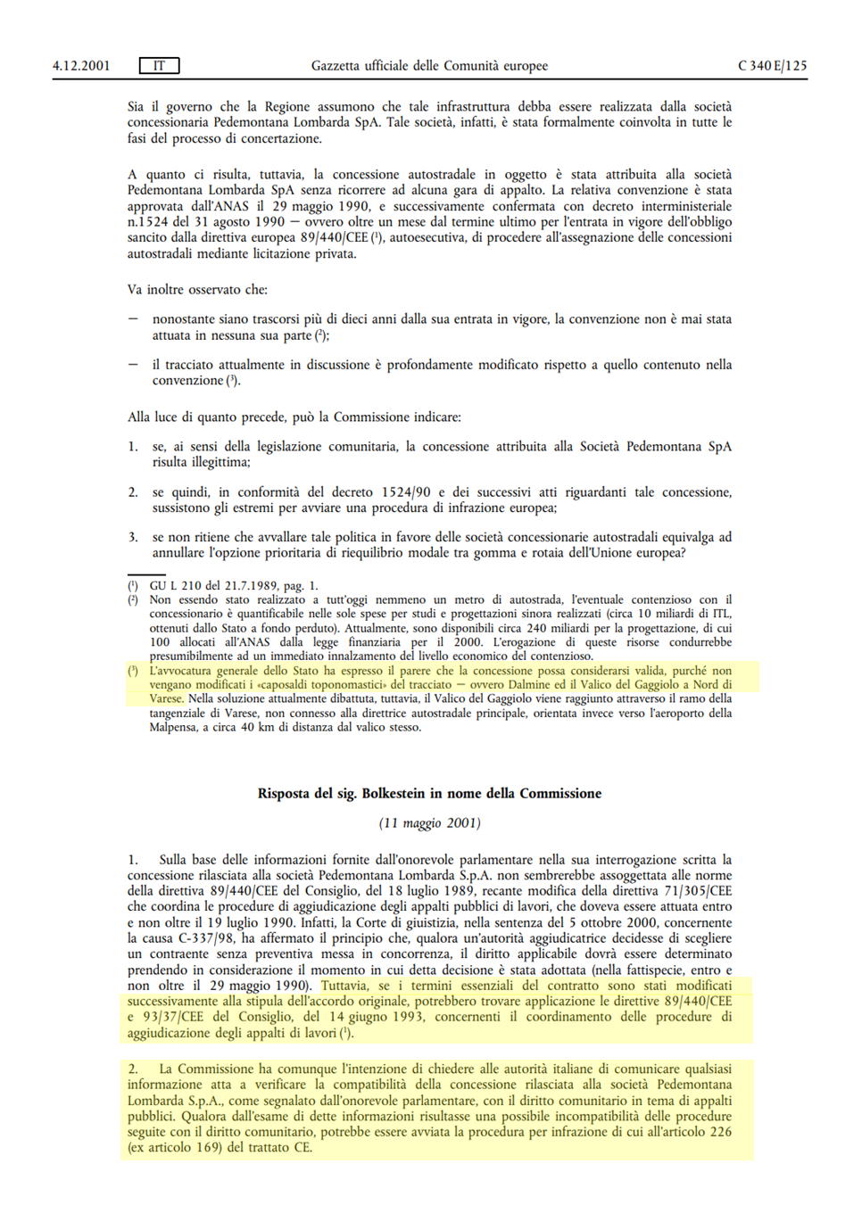

ALLEGATO 2

La concessione è stata accordata ad APL per mezzo di D.I. del 31 agosto 1990, n. 1524, registrato alla Corte dei Conti il 28 dicembre 1990 (Reg. 26 fg. 279). Con lo stesso D.I. n. 1524/1990 è stata altresì approvata la convenzione n. 20156 stipulata il 29 maggio 1990 per disciplinare i rapporti derivanti dall’affidamento della costruzione e dell’esercizio del I tratto funzionale Castronno-Valcio del Gaggiolo ed innesto Tangenziale di Como.
La risposta del sig. Bolkestein in nome della Commissione richiama proprio le direttive 89/440/CEE e 93/37/CEE del Consiglio del 14 giugno 1993.

